Lajeado - RS, 21/06/2022.

**OS-143522** OS - Jaramillo Mora - Solicitud de informe de mapas de calor con nivel de riesgo ponderado

Jaramillo Mora

Cali

800.094.968

Valle del Cauca

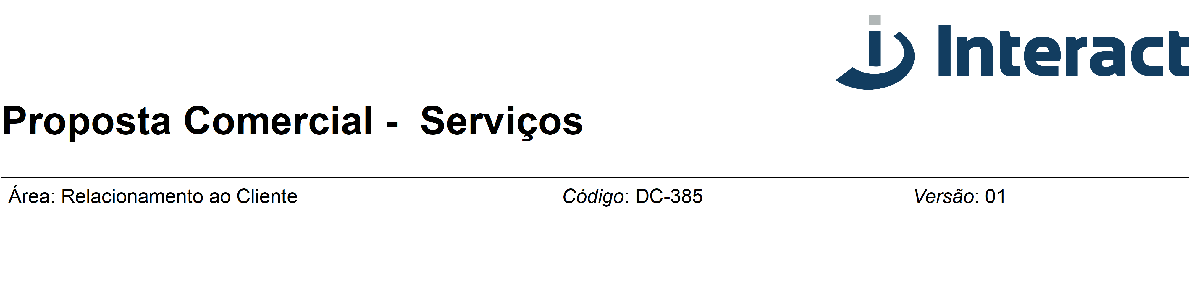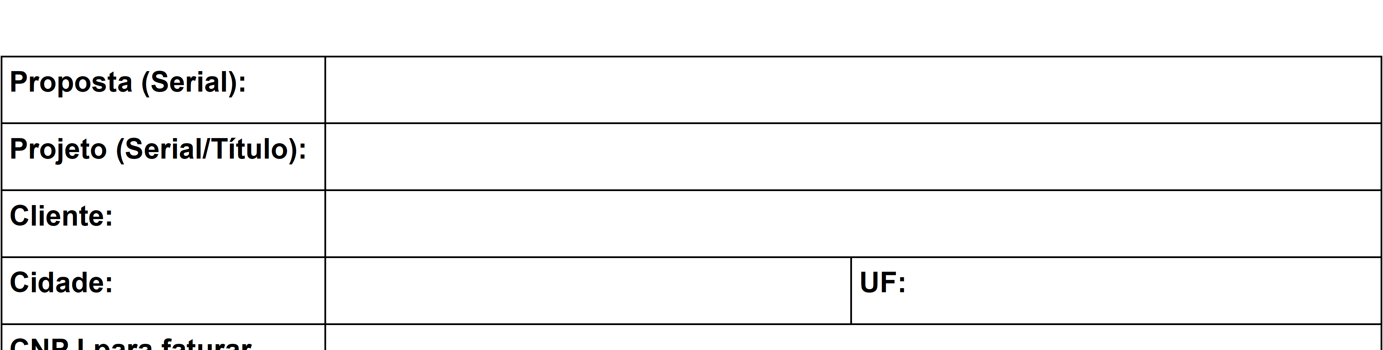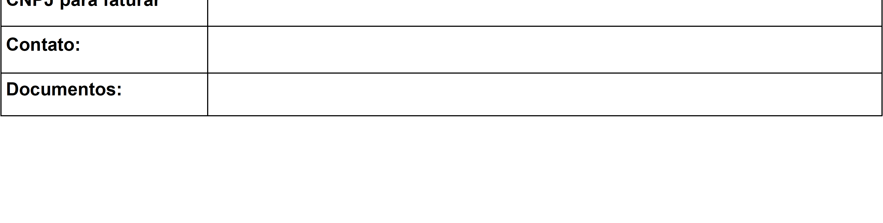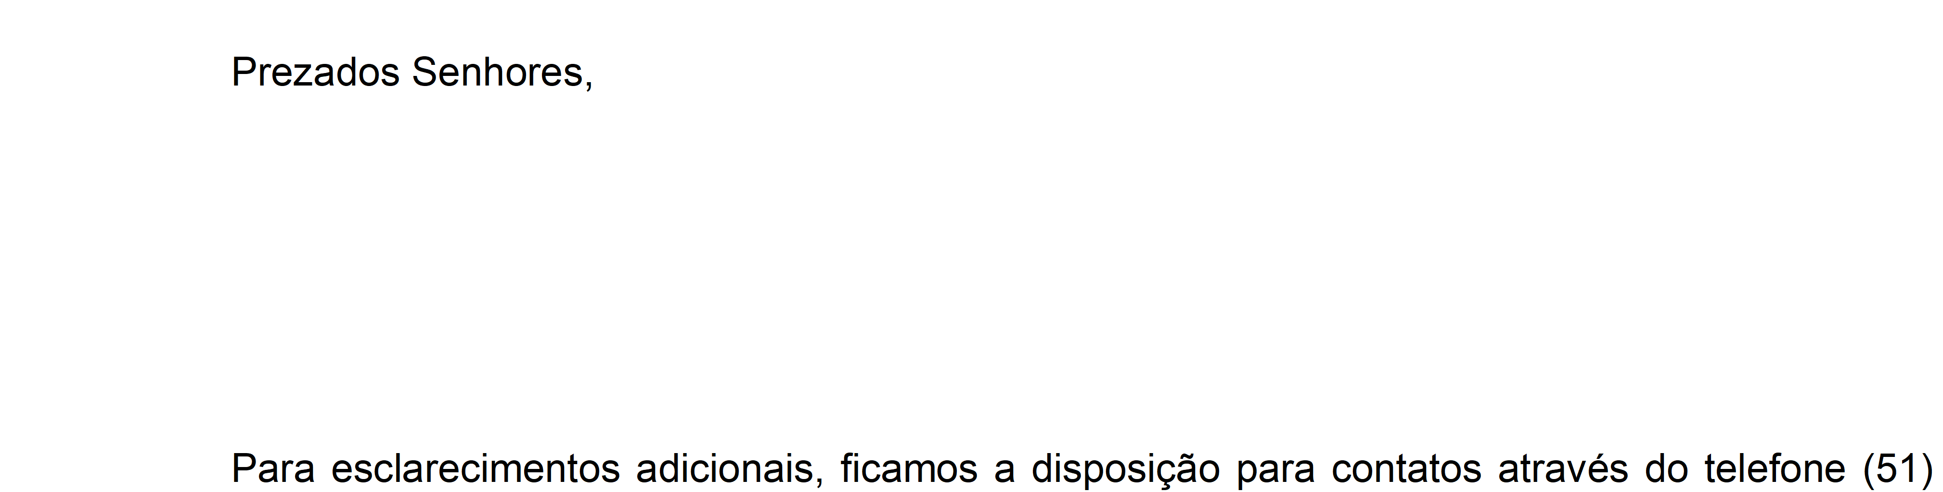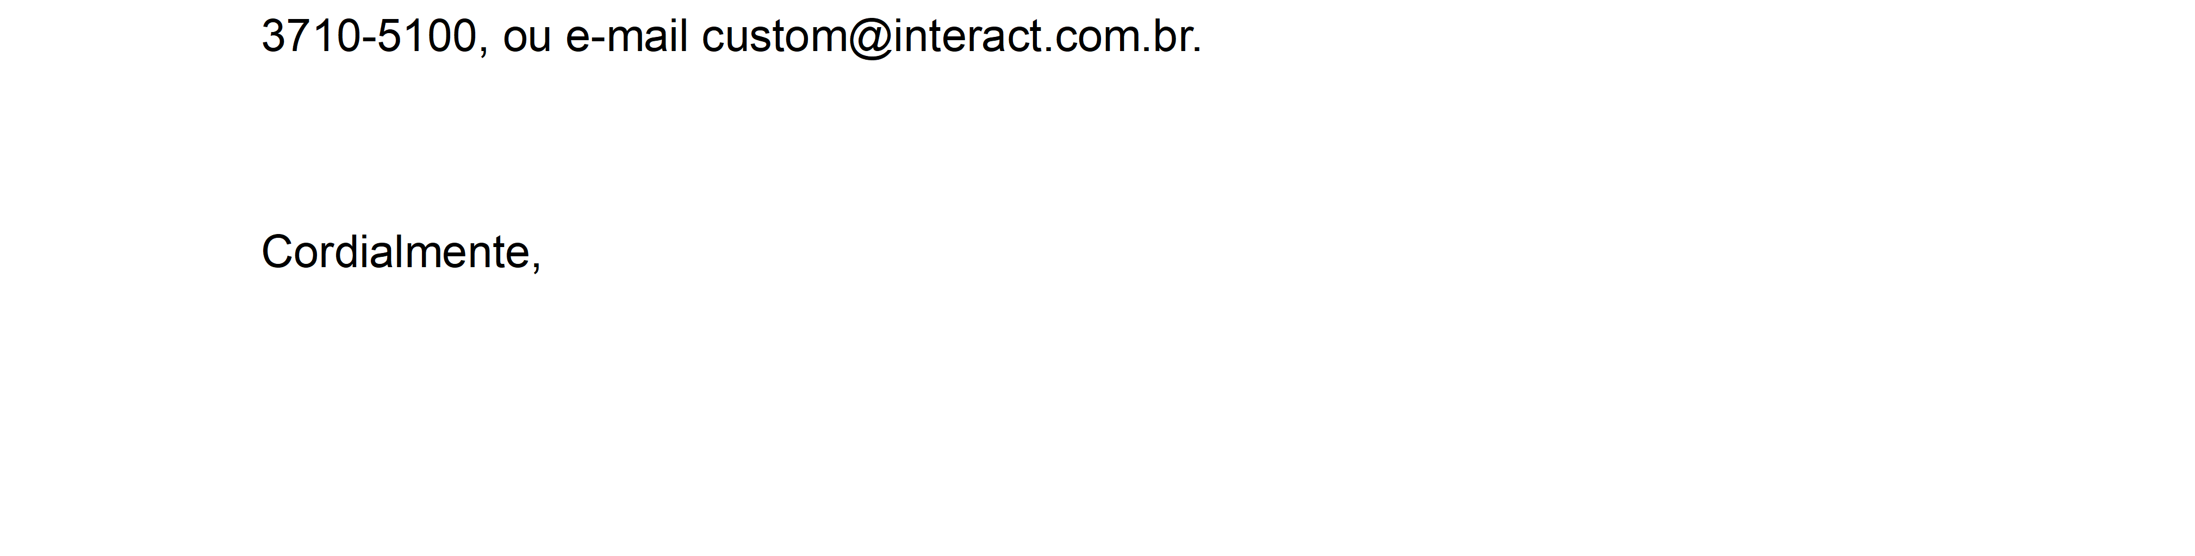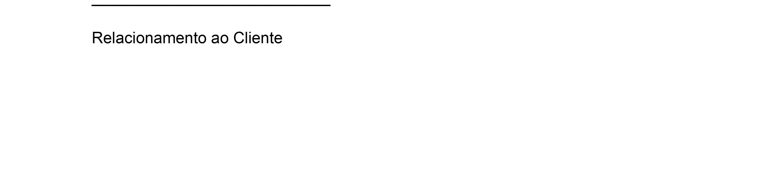

Jaramillo Mora

OS - Jaramillo Mora - Solicitud de informe de mapas de calor con nivel de riesgo

040:00

040:00

## R$ 160,00

**R$ 6.400,00**

## R$ 6.400,00

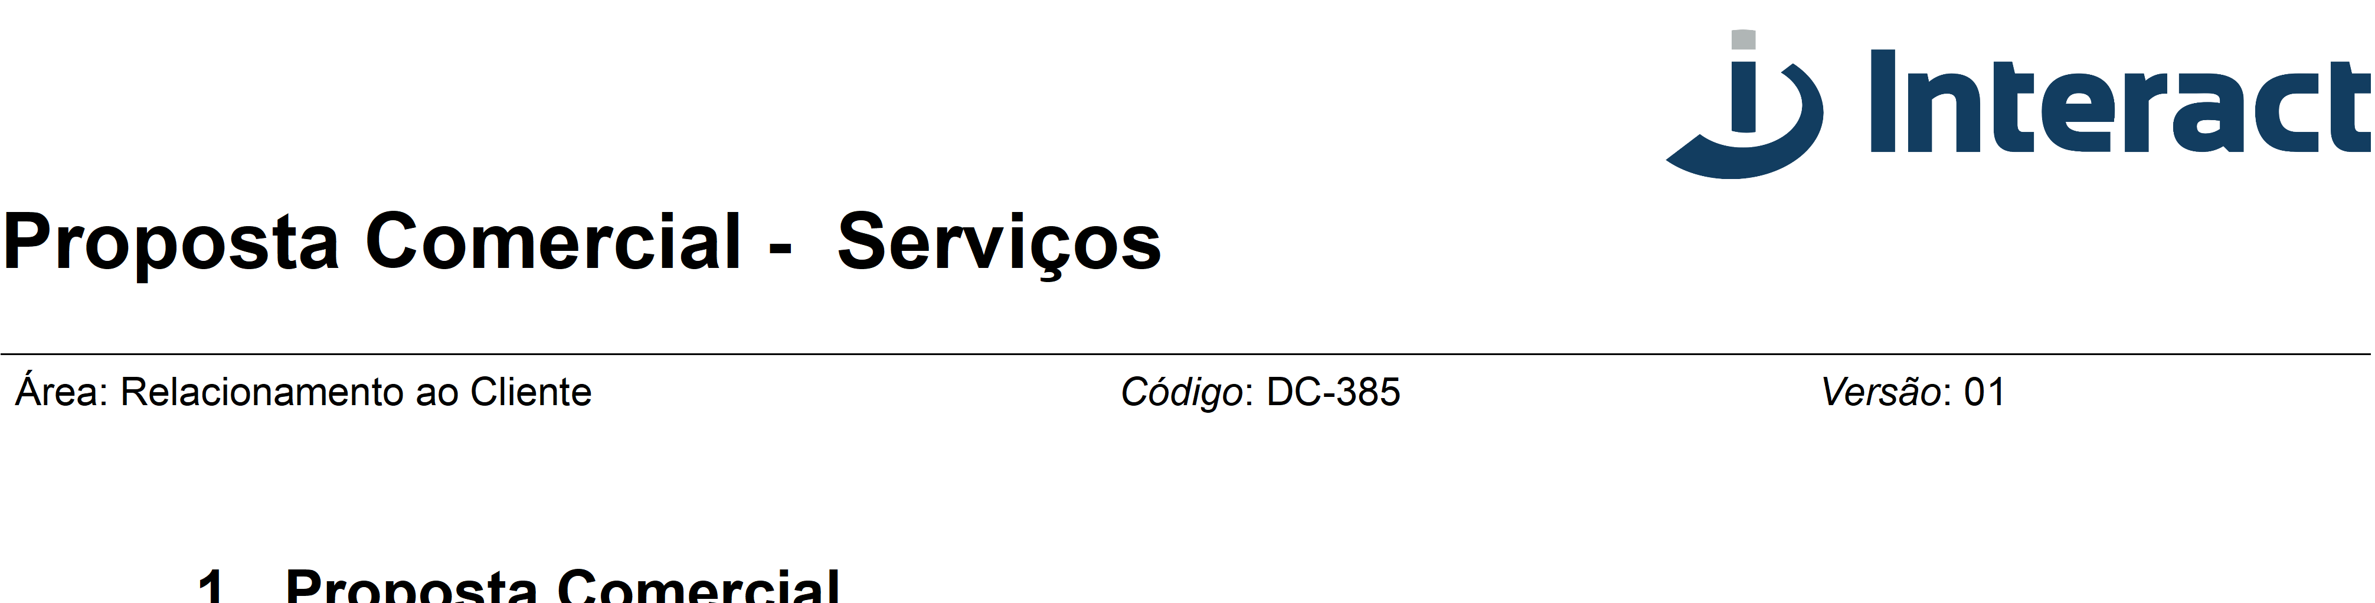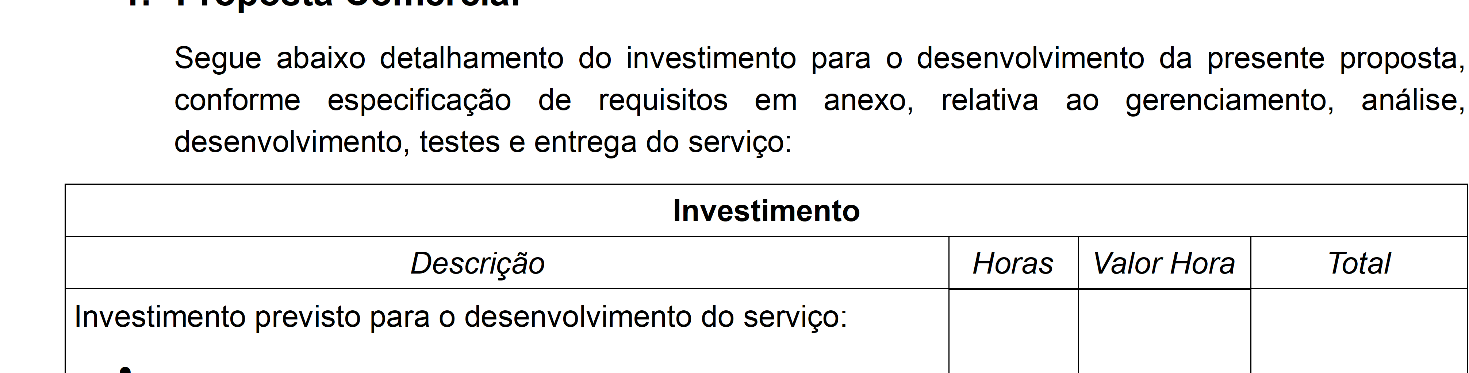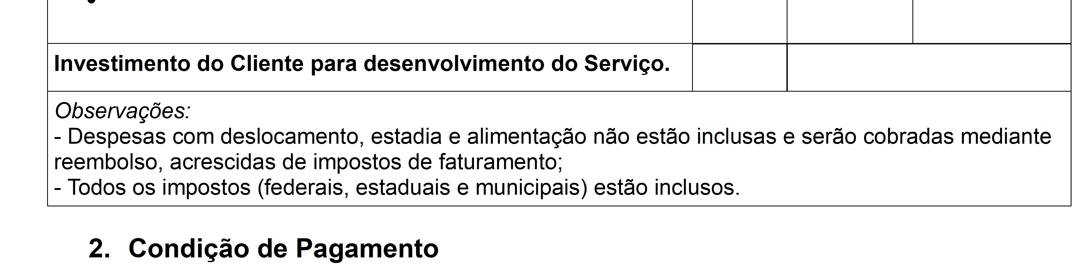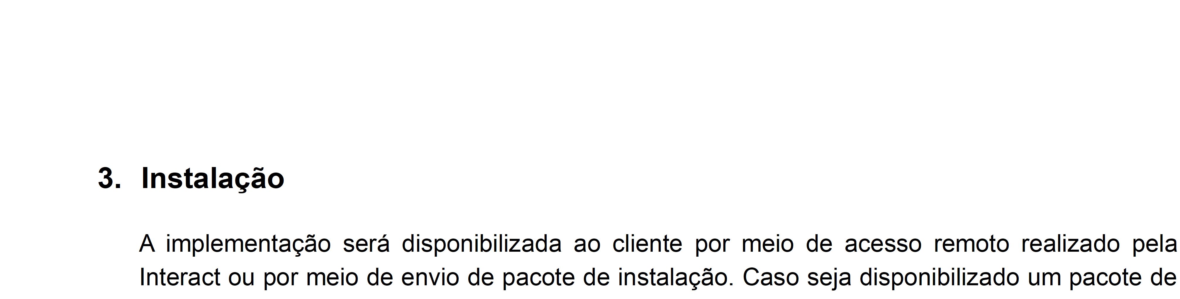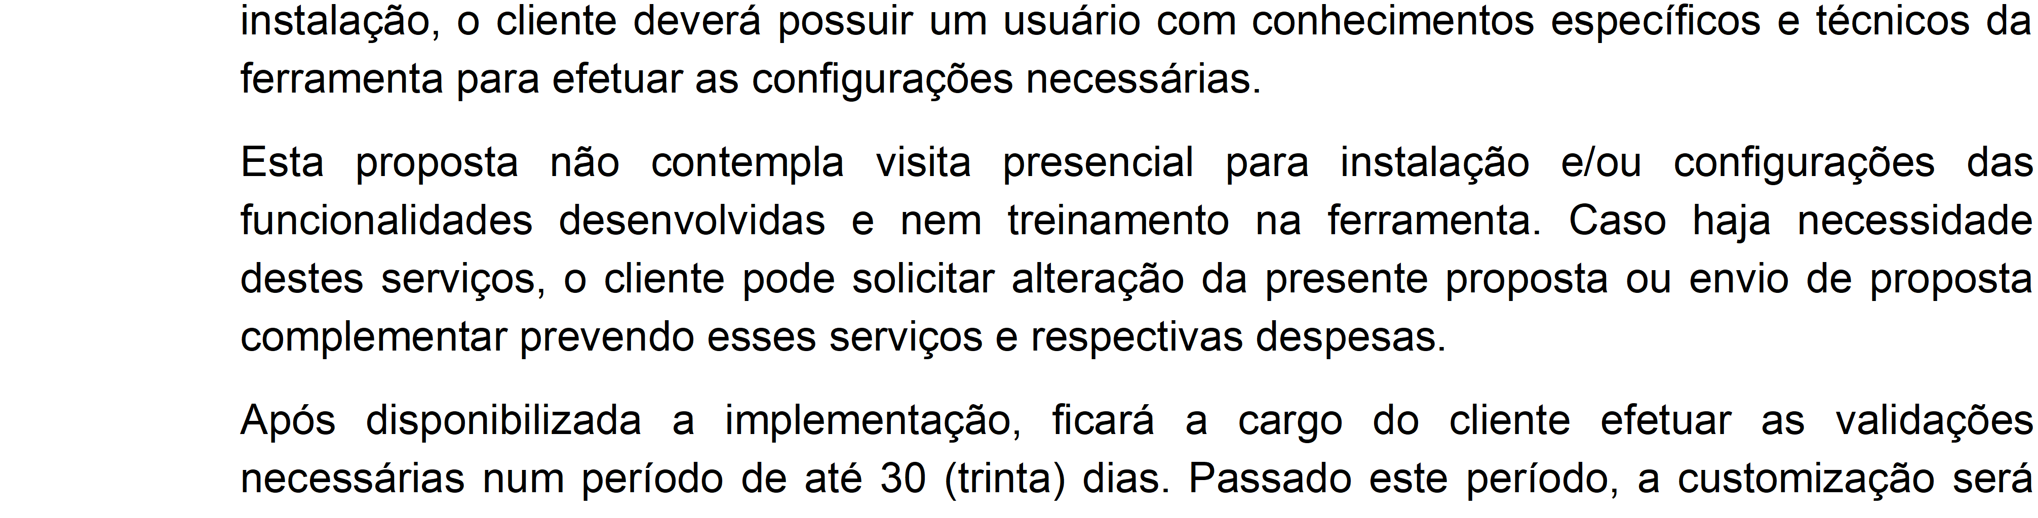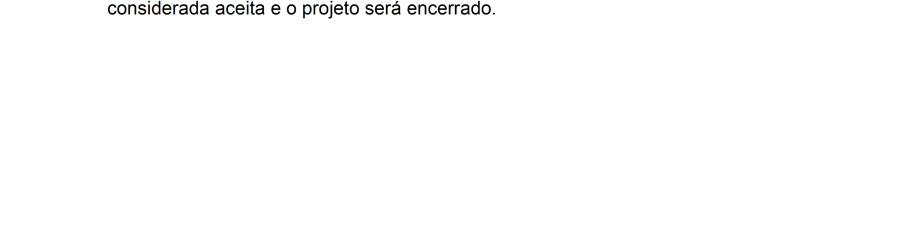

O pagamento do valor da proposta será faturado em uma parcela pela Interact, e o seu valor deverá ser quitada após a entrega do projeto.

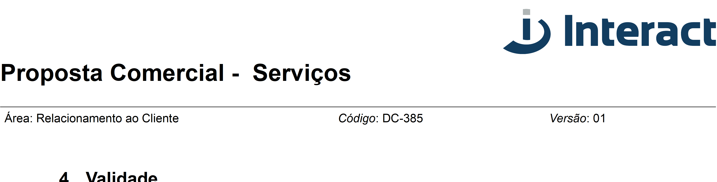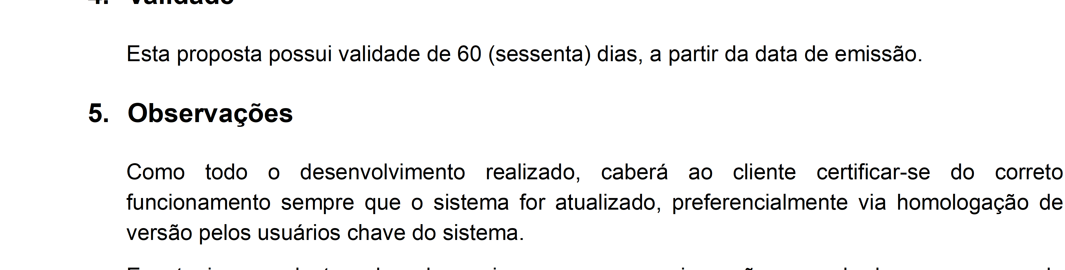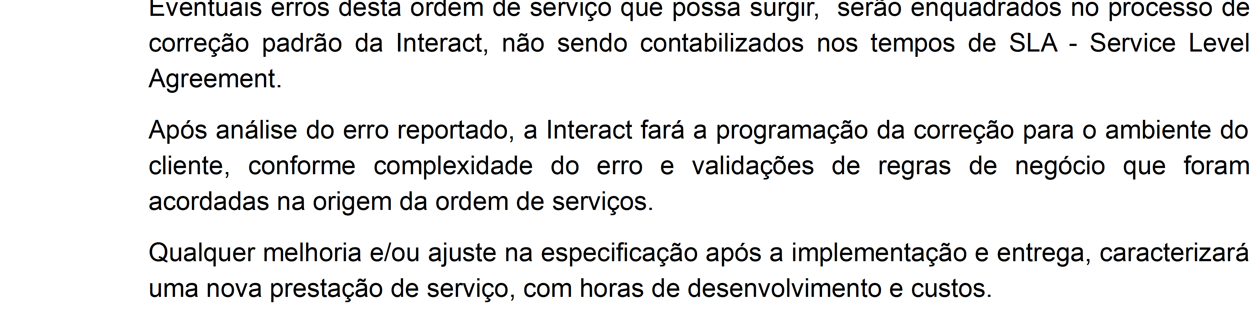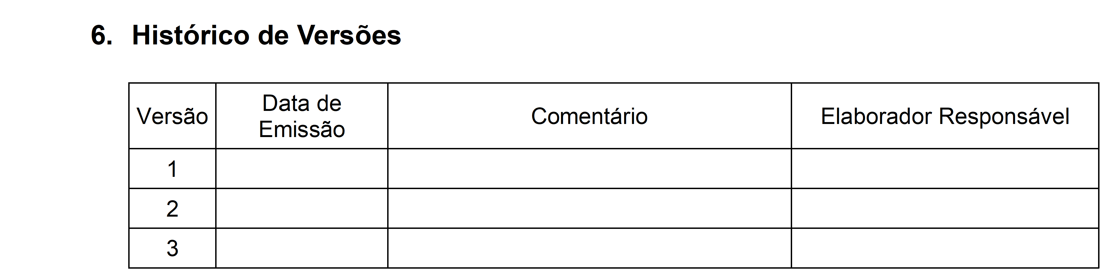

21/06/2022 Elaboração de Proposta. Jandra Cardoso Segabinazzi

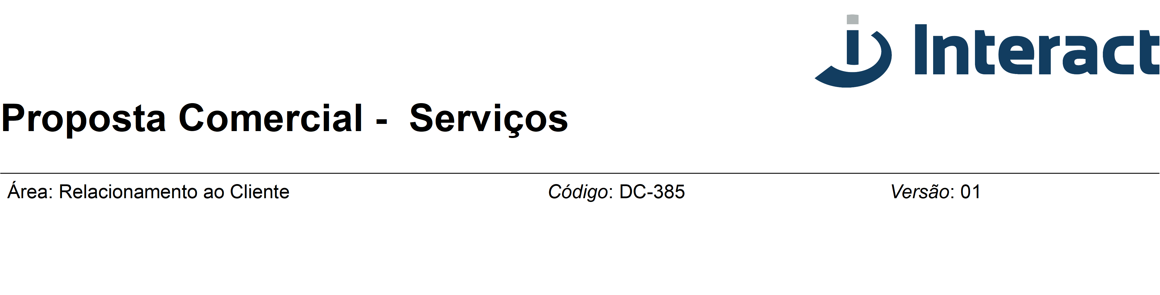

Cali - Valle del Cauca, de de 2022.



**OS-143522 – Informe Mapas de calor – nivel de riesgo ponderado**

**Especificação de Requisitos de Software**

Área: Desenvolvimento de Produtos *Código: Versão: Data:*

# Dados do Projeto

|  |  |
| --- | --- |
| *Cliente* | Jaramillo Mora |
| *Fornecedor de Requisitos* | Hugo Mauricio Velez (hmvelez@jaramillomora.com) |
| *Consultor da Unidade* | LATAM |
| *Analista de Produtos* | Jandra Cardoso Segabinazzi |
| *Natureza do Projeto* | *Script* |

1. **Descrição do Desenvolvimento**

Desenvolver um *script* para gerar um relatório PDF com mapas de riscos, mostrando valores Inerentes, Residuais e Residuais de Segmento, e a média do nível de riscos repetidos em cada mapa, com possibilidade de filtragem.

# Detalhamento dos Requisitos Funcionais

O escopo e os possíveis atores deste Projeto são representados pela tabela abaixo.

|  |  |  |
| --- | --- | --- |
| *#* | *Requisito* | *Atores* |
| *R1* | Relatório PDF | Interact |
| ***Detalhamento:***   * Atualmente o cliente já possui um *script* que faz a geração do relatório PDF com informações sobre os riscos e Mapas de Calor (OS-118721); * Essas informações deverão ser mantidas em sua totalidade, como hoje já estão sendo apresentadas no relatório; | |
| *R2* | Média do nível de riscos | Interact |
| ***Detalhamento:*** | |

|  |  |  |
| --- | --- | --- |
| *#* | *Requisito* | *Atores* |
|  | * Deve-se fazer uma alteração no *script* que gera o relatório PDF. * No novo relatório deverá constar também a média do nível de riscos repetidos em cada mapa; * Os riscos que se repetirem no relatório, deverão ser consolidados em um só, fazendo a média dos valores desses; * Atualmente, se um risco aparece 3 vezes na estrutura, ele é listado 3 vezes no relatório. Com a alteração do *script*, deseja-se que esse risco seja listado   1 vez apenas, e apresente como valor a média de nível dos 3 riscos, probabilidade e impacto.   * A *Figura 01* apresenta o relatório atual, sem o cálculo das médias; * A *Figura 02* apresenta o novo relatório, com o cálculo das médias. | |
| *R3* | Execução do *script* | Interact |
| ***Detalhamento:***   * O *script* ficará salvo na aplicação **Extender** do módulo ***System Manager*** e poderá ser executado sempre que o usuário desejar; * É de responsabilidade do cliente limitar o acesso dos usuários ao *script.* | |

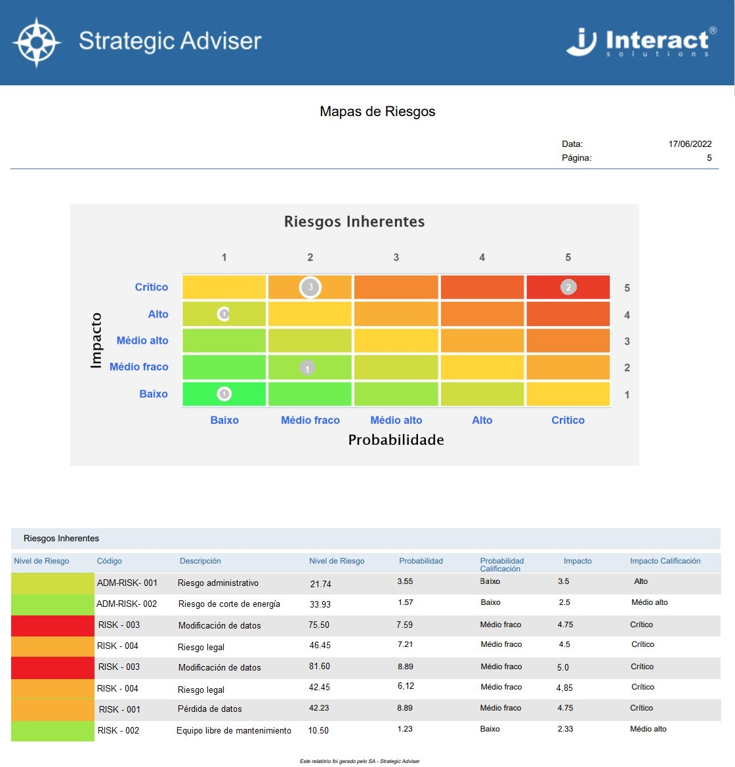

*Figura 01 – Relatório atual*

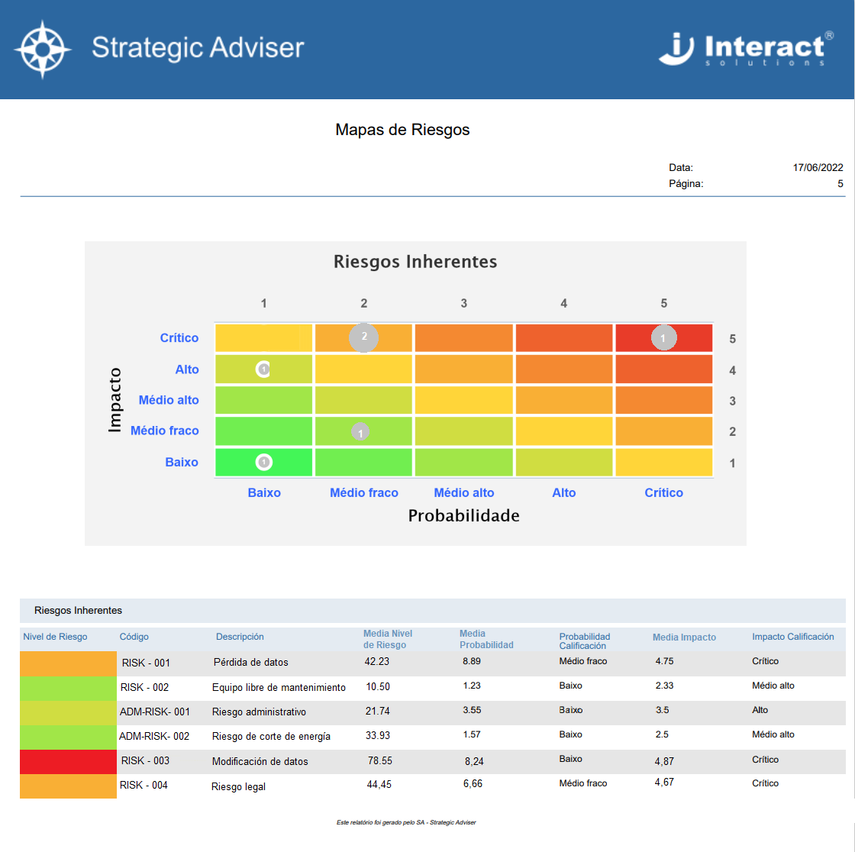

*Figura 02 – Novo Relatório*

# Observações Importantes

Não serão executados, neste atendimento, itens que não estejam listados nos requisitos desta ERS, sendo necessário criar um chamado com os novos requisitos.

Eventuais erros desta ordem de serviço que possa surgir, serão enquadrados no processo de correção padrão da Interact, não sendo contabilizados nos tempos de SLA

- Service Level Agreement.

Após análise do erro reportado, a Interact fará a programação da correção para o ambiente do cliente, conforme complexidade do erro e validações de regras de negócio que foram acordadas na origem da ordem de serviços.

# Aspectos Relevantes

Caberá ao cliente certificar-se do correto funcionamento do *script* sempre que o sistema for atualizado, preferencialmente via homologação de versão. Qualquer melhoria ou ajuste na especificação após implementação caracteriza nova prestação de serviço.

# Histórico de Versões

|  |  |  |  |
| --- | --- | --- | --- |
| *Versão* | *Data de Emissão* | *Comentário* | *Elaborador Responsável* |
| 1 | 21/06/22 | Documento criado. | Jandra Cardoso Segabinazzi |